**Федеральное государственное бюджетное**

**образовательное учреждение высшего образования**

**"Астраханский государственный медицинский университет"**

**Министерства здравоохранения России (Астраханский ГМУ)**

**(ФГБОУ ВО Астраханский ГМУ Минздрава России)**

Фармацевтический факультет

Кафедра химии фармацевтического факультета

**Итоговая зачетная работа**

**по дисциплине «Аналитическая химия»**

**на тему:**

**«Методы абсорбционного анализа»**

Выполнила:

**Шамхалова Милана Гаруновна**

203 группа

Проверила:

ассистент кафедры химии

фармацевтического факультета

**Уранова Валерия Валерьевна**

Астрахань 2020

Содержание

Введение 3

*Глава 1 Литературный обзор* 4

1.1. Методы абсорбционного анализа 4

Колориметрия 4

Метод стандартных серий 4

Метод уравнивания окрасок 6

Метод разбавления 8

Фотоколориметрия 9

Спектрофотометрия 10

1.2. Количественный фотометрический анализ 14

Условия фотометрического определения 14

Нахождение концентрации определяемого вещества 16

*Глава 2 Расчетная часть* 21

1.3. Дифференциальный фотометрический анализ. Понятие о производной спектрофотометрии 21

Дифференциальная спектрофотометрия (фотометрия). 21

1.4. Чувствительность и погрешности фотометрического анализа 29

Заключение 34

Список литературы 35

# 

# Введение

Абсорбционные методы основаны на свойствах веществ поглощать свет в различных областях спектра.

Атомно-абсорбционная спектрофотометрия основана на использовании ультрафиолетового или видимого излучения резонансной частоты. Поглощение излучения вызывается переходом электронов с внешних орбиталей атомов на орбитали с более высокой энергией. Объектами, поглощающими излучение, являются газообразные атомы, а также некоторые органические вещества.

Возможно также применение в фармации рентгеновской абсорбционной спектроскопии, основанной на поглощении атомами рентгеновского излучения.

### *Глава 1 Литературный обзор*

## 1.1. Методы абсорбционного анализа

К методам абсорбционного анализа относятся: *колориметрия, фотоэлектроколориметрия, спектрофотометрия*. Все эти методы - фармакопейные.

Колориметрия**.** Этот самый простой, и самый старый метод основан на визуальном сравнении окраски жидкостей.

В большинстве случаев (хотя и не всегда) в колориметрии не требуется строгая выполнимость основного закона светопоглощения.

При проведении колориметрических измерений используют несложные приборы: стеклянные колориметрические пробирки, стеклянные цилиндры с кранами, колориметры, фотометры.

Колориметрию применяют в биохимии (например, при определении гемоглобина в крови), в фармации при определении окраски жидкостей, содержания примесей свинца и других тяжелых металлов, реже - для определения рН растворов по окраске соответствующих кислотно-основных индикаторов.

Наибольшее распространение получили три метода колориметрии: *метод стандартных серий (метод шкалы), метод уравнивания окрасок и метод разбавления*, который иногда относят к методу уравнивания окрасок.

Метод стандартных серий. Пусть имеется анализируемый окрашенный раствор определяемого вещества, в котором требуется найти концентрацию этого вещества. В одинаковых стеклянных *колориметрических* пробирках готовят серию из 10-12 стандартных растворов с различной известной, постепенно возрастающей концентрацией того же определяемого вещества так, чтобы интенсивность окраски анализируемого раствора была промежуточной между интенсивностью окраски стандартных растворов с наименьшим и наибольшим содержанием определяемого вещества, в которых его концентрация различалась бы не более чем в 20-30 раз. Если окраска анализируемого раствора по ее интенсивности совпадает с окраской одного из стандартных растворов или близко к ней, то делают заключение о равенстве или близости концентраций определяемого вещества в анализируемом и в данном стандартном растворе.

Метод прост по своему выполнению, не нуждается в сложной аппаратуре, однако требует определенного навыка и обладает невысокой точностью (ошибка определений составляет около 5-10%), поэтому может использоваться лишь для приблизительной оценки концентрации определяемого вещества в анализируемом растворе.

В фармакопейном анализе вариант этого метода *широко* и *систематически применяется* при определении окраски жидкостей для оценки *цветности* жидких лекарственных форм и растворов, содержащих окрашенные фармацевтические препараты, при контроле их качества. Тест на цветность является обязательным для окрашенных жидкостей, содержащих лекарственные препараты.

Окрашенные жидкие лекарственные формы и растворы по интенсивности своей окраски - цветности - должны отвечать определенным требованиям, которые предусматривают визуальное сравнение с окраской эталонных растворов. Испытуемую жидкость и эталонные растворы берут в одинаковых количествах, помещают в одинаковые стеклянные пробирки и сравнивают в отраженном свете на белом матовом фоне. Интенсивность окраски испытуемой жидкости не должна превышать интенсивность окраски соответствующего эталонного раствора (указываемого в нормативной документации), хотя окраска по тону может слегка отличаться. Бесцветными считаются жидкости, по цвету не отличающиеся от воды или соответствующего чистого растворителя в случае неводных растворов.

Отечественная Государственная Фармакопея XI издания (1987 г.) предусматривает использование широкого набора из 28 эталонных растворов коричневых, желтых, розовых и зеленых оттенков. Эти растворы готовят разбавлением основных растворов в определенной, точно регламентируемой пропорции, раствором 0,1 моль/л серной кислоты. Основные растворы получают, в свою очередь, смешиванием в заданных количествах исходных стандартных сернокислых растворов (0,1 моль/л $H_{2}{SO}_{4}$,) гексагидрата хлорида кобальта(II) $CoCl_{2}∙$ 6 $H_{2}O$ дихроматакалия $K_{2}{Cr}_{2}O_{7}$, пентагидрата сульфата меди(II) ${CuSO}_{4}$ $∙5H_{2}O$ и гексагидрата хлорида железа(III) ${FeCl}_{3}∙6H_{2}O$.

Эталонные растворы объемом по 5 мл хранят в бесцветных, стеклянных, герметически закрытых пробирках или в запаянных стеклянных ампулах в темном месте. Срок годности эталонных растворов указывают специально.

Сравнение интенсивности окраски испытуемого раствора с интенсивностью окраски эталонного раствора используют также определения примесей катионов свинца(II) и тяжелых металлов в испытуемых растворах лекарственных препаратов.

Для этого к 10 мл испытуемого водного раствора, в котором предполагаемое содержание ${Pb}^{2+}$ не должно превышать 0,0005 мг/мл (0,00005%), прибавляют 1 мл разбавленной уксусной кислоты и 2 капли раствора сульфида натрия Na, S. Раствор перемешивают и примерно через минуту сравнивают интенсивность его окраски с интенсивностью буроватой окраски 10 мл эталонного уксуснокислого раствора свинца(II), содержащего 0,0005 мг свинца(II) в 1 мл, после аналогичного прибавления к нему двух капель раствора сульфида натрия. Содержание примесей катионов свинца(П) считается допустимым, если интенсивность окраски испытуемого раствора не превышает интенсивность окраски эталонного раствора.

Появление буроватой окраски обусловлено образованием небольшого количества черного сульфида свинца $PbS$ при реакции сульфида натрия с ацетатом свинца.

Катионы железа мешают определению, поэтому их предварительно удаляют тем или иным способом.

Метод уравнивания окрасок***.*** Уравнивание интенсивности окраски двух жидкостей можно осуществить разными способами.

a) Первый способ. Интенсивность окраски анализируемого раствора определяемого окрашенного вещества визуально уравнивают с интенсивностью окраски раствора сравнения, содержащего все те же компоненты, что и анализируемый раствор, за исключением определяемого вещества. К раствору сравнения постепенно добавляют известные количества определяемого вещества до тех пор, пока интенсивность окраски раствора сравнения станет равной интенсивности окраски анализируемого раствора, что обычно оценивают визуально. При достижении равенства интенсивности окраски обоих растворов считают, что концентрация определяемого окрашенного растворах одинакова. Зная количество определяемого вещества, введенного в раствор сравнения, находят концентрацию определяемого вещества в анализируемом растворе.

б) Второй способ. Для визуального уравнивания интенсивности окраски двух жидкостей изменяют толщину поглощающего слоя сравниваемых анализируемого и стандартного растворов до совпадения интенсивности окраски обоих растворов. При этом уже требуется выполнимость основного закона светопоглощения.

Если $l_{x}$ и $l$- соответственно измеренная толщина окрашенного слоя анализируемого раствора с неизвестной концентрацией с определяемого вещества и стандартного раствора с известной концентрацией с того же определяемого вещества, - молярный коэффициент погашения определяемого вещества, то при равенстве интенсивности окраски обеих жидкостей их оптическую плотность $A$ можно считать одинаковой:

$A = εcl = ec_{х} l_{х}$,

откуда

$c_{х} = cl/l_{х}$,

Изменение толщины окрашенного слоя можно проводить, например, с использованием колориметра Дюбоска, снабженного двумя одинаковыми прозрачными стеклянными цилиндрами, погруженными на разную высоту в одинаковые сосуды с анализируемым и стандартным растворами.

Два одинаковых световых потока от источника света проходят через растворы и стеклянные цилиндры. Интенсивность обоих световых потоков сравнивается визуально с помощью окулярного устройства и уравнивается путем перемещения стеклянных цилиндров в сосудах с жидкостями, при котором меняется толщина поглощающего слоя.

в) Третий способ. Выравнивание интенсивности светопоглощения двух жидкостей можно проводить визуально с помощью фотометров, в которых уравнивание окраски осуществляется не за счет изменения толщины поглощающего слоя или концентрации сравниваемых растворов, а путем перекрывания части одного из световых потоков.

Измерения проводят в двух одинаковых кюветьх, в одну из которых помешают анализируемый раствор с определяемым веществом, а в другую - раствор сравнения, содержащий растворитель и те же компоненты, что и анализируемый раствор (и в тех же количествах), за исключением определяемого вещества. Интенсивность светового потока, проходящего через обе кюветы, выравнивают, ослабляя световой поток, проходящий через раствор сравнения, путем введения диафрагмы, перекрывающей часть светового потока. Предварительно проводят градуировку отсчетного устройства фотометра по эталонным растворам с известной концентрацией определяемого вещества.

Метод уравнивания окраски обладает невысокой точностью; погрешность в определении концентрации растворов составляет около ±(5-10)%.

Метод разбавления также сводится к выравниванию интенсивности окраски анализируемого и стандартного растворов путем разбавления растворителем того или другого раствора.

При этом методе не требуется выполнимость основного закона светопоглощения.

Точность метода невелика; как и в предыдущих случаях, ошибка определений составляет около ±(5-10)%.

Фотоколориметрия**.** Метод основан на измерении интенсивности немонохроматического светового потока, прошедшего через анализируемый раствор, с помощью фотоэлементов в фотоколориметрах и в фотоэлектроколориметрах. Световой поток от источника излучения (обычно - лампы накаливания) проходит через светофильтр, пропускающий излучение лишь в определенном интервале длин волн, через кювету с анализируемым раствором и попадает на фотоэлемент, преобразующий световую энергию в фототок, регистрируемый соответствующим прибором. Чем больше светопоглощение анализируемого раствора (т. е. чем выше его оптическая плотность), тем меньше энергия светового потока, попадающего на фотоэлемент.

Фотоэлектроколориметры снабжаются несколькими светофильтрами, имеющими максимум светопропускания при различных длинах волн.

Разработаны различные конструкции фотоэлектроколориметров, предназначенных для работы в ближней УФ и в видимой (преимущественно) области спектра. Светофильтры (чаще всего это стекла различного состава и окраски) пропускают излучение шириной в несколько десятков нм - примерно от 20 до 50 нм.

Наиболее распространенными являются фотоэлектроколориметры с одним или с двумя фотоэлементами. Фотоэлектроколориметры с одним фотоэлементом предусматривают измерение энергии однолучевого светового потока. Приборы с двумя фотоэлементами измеряют энергию двух световых потоков (двухлучевая схема), один из которых проходит через анализируемый раствор, а другой через раствор сравнения («нулевой» раствор).

Фотоэлектроколориметры позволяют проводить измерение оптической плотности или пропускания раствора только с несколькими светофильтрами, поэтому с их помощью нельзя получить непрерывный спектр поглощения в том или ином спектральном диапазоне.

Концентрацию определяемого вещества в анализируемом растворе находят либо с использованием основного закона светопоглощения, предварительно установив концентрационный интервал его выполнимости при заданных светофильтре и толщине поглощающего слоя, либо методом градуировочного графика. В последнем случае строгая выполнимость основного закона светопоглощения необязательна.

Относительная ошибка фотоколориметрического определения концентрации обычно не превышает +3%.

Метод обладает сравнительно высокой чувствительностью и хорошей воспроизводимостью, селективностью, прост по выполнению измерений оптической плотности или пропускания, использует относительно несложную аппаратуру. Однако немонохроматичность регистрируемого светового потока несколько понижает точность и воспроизводимость аналитических измерений.

Фотоэлектроколориметрия получила широкое распространение в аналитической практике, например, при анализе таких лекарственных препаратов, как диэтилстильбэстрол, левомицетин, ментол, новокаин, пилокарпина гидрохлорид, рутин, стрептомицин, этакридина лактат и многие другие.

Спектрофотометрия. Этот метод, применяемый чаще других и наиболее совершенный среди методов абсорбционного молекулярного анализа, основан на использовании специальных спектральных приборов - спектрофотометров, позволяющих регистрировать световые потоки в широком интервале изменения длин волн от ~185 нм до +1100 нм, т.е. в УФ, видимой и ближней ИК области спектра, и обеспечивающих высокую степень монохроматичности света (~0,2-5 нм), проходящего через анализируемую среду.

В большинстве спектрофотометров, применяемых в аналитической практике, монохроматизация светового потока осуществляется счет использования диспергирующих (разлагающих свет в спектр) элементов - призм или дифракционных решеток. Разработаны различные конструкции спектрофотометров, работающих как по однолучевой, так и по двухлучевой (двухканальной) схеме.

На рис. 1.1 показана принципиальная блок-схема, включающая основные узлы, обеспечивающие работу спектрофотометра.

Свет от источника излучения $I$ попадает в монохроматор 2, в котором он разлагается в спектр. Монохроматизованный световой поток проходит после этого через кюветное отделение 3, в котором устанавливаются кюветы с анализируемым раствором и раствором сравнения («нулевым» раствором). Пройдя через кюветы с растворами, световой поток попадает на фотоэлементы приемника излучения 4, в котором энергия светового потока преобразуется в фототок, усиливаемый в блоке усилителя 5, после чего усиленный электрический сигнал регистрируется в блоке регистратора 6 либо в виде спектральной кривой, либо по показанию отсчитывающего устройства.

В качестве источника излучения в спектрофотометрах используют лампы накаливания при работе в видимой области спектра, в которой они обеспечивают непрерывный световой поток (а не линейчатый, даваемый ртутной лампой), и водородные либо дейтериевые лампы - при работе в УФ диапазоне спектра (~200-350 нм).

Для разложения светового луча в спектр в монохроматоре чаще всего используют, как уже говорилось выше, призмы или дифракционные решетки. При работе в видимой и в ближней ИК области используют стеклянные призмы, а также стеклянные конденсоры (линзы) и кюветы. При работе в УФ диапазоне - 200 - 400 нм применяют кварцевую оптику (призмы, конденсоры, кюветы), так как стекло поглощает УФ лучи.

При использовании спектрофотометров, работающих по однолучевой схеме, в световой поток в кюветном отделении попеременно вносят кювету с раствором сравнения (нулевым раствором) и кювету с анализируемым раствором. В кюветное отделение спектрофотометров, работающих по двухлучевой схеме, устанавливают одновременно обе кюветы: кювету с нулевым раствором - в канал сравнения, кювету с анализируемым раствором - в измерительный канал.



Рис 1.1. Принципиальная блок-схема спектрофотометра:  
1 - источник излучения; 2 - монохроматор; 3 - кюветное отделение; 4 – приемник излучения (фотоэлементы); 5 - усилитель; 6 - регистратор (отсчетное или записывающее устройство).

Обе кюветы - с нулевым и с анализируемым растворами – должны быть совершенно одинаковыми, с равной толщиной поглощающего слоя. При толщине поглощающего слоя $l$ = 1 см допустимое отклонение не должно превышать $∆l$ = ±0,005 см при температуре (20±1) °C. Обе кюветы, заполненные чистым растворителем, должны иметь одинаковую оптическую плотность при одной и той же длине волны.

Градуировку спектрофотометров по длинам волн (или волновым числам) контролируют по положению максимумов в спектре поглощения стандартов - раствора перхлората гольмия, ртутной, дейтериевой разрядной и водородной разрядной лампы (табл. 1).

Погрешность измерения длин волн на обычных спектрофотометрах составляет ±2 нм в области 200-800 нм.

**Таблица 1.** Положение максимумов в спектрах поглощения стандартов (Но - раствор перхлората гольмия, $Hg$- пары ртутной лампы, D - дейтериевая лампа, Н - водородная лампа)

|  |  |  |  |
| --- | --- | --- | --- |
| Λ, нм | Λ, нм | Λ, нм | Λ, нм |
| 241,15 Ho | 313,16 Hg | 404,66 Hg | 563,3 Ho |
| 253,7 Hg | 334,15 Hg | 435,83 Hg | 546,07 Hg |
| 287,15 Ho | 361,5 Ho | 486,0 D | 576,96 Hg |
| 302,25 Hg | 365,48 Hg | 486,13 H | 579,07 Hg |
|  |  |  | 656,28 Hg |

Градуировку спектрофотометров по оптической плотности (или по пропусканию) контролируют по стандарту - сернокислому раствору дихромата калия $K_{2}{Cr}_{2}O_{7}$, В табл. 2 приведены значения удельного коэффициента погашения Е для стандартного раствора дихромата калия.

**Таблица 2**. Удельный коэффициент погашения *Е* стандартного раствора дихромата калия при разных длинах волн Λ.

|  |  |  |
| --- | --- | --- |
| **Λ, нм** | ***E*** | **Допустимые отклонения в значении Е** |
| 235 | 124,5 | 122,9-126,2 |
| 257 | 144,5 | 142,8-146,2 |
| 313 | 48,6 | 47,0-50,3 |
| 350 | 107,3 | 105,6-109,0 |

Для приготовления стандартного раствора дихромата калия растворяют 57,0-63,0 мг $K_{2}{Cr}_{2}O_{7}$, предварительно высушенного при 130 до постоянной массы, в 0,005 моль/л серной кислоте в мерной колбе на 1000,0 мл и доводят раствор до метки той же кислотой.

В качестве стандартов при контроле измерения оптической плотности используют также 0,3 моль/л водный раствор нитрата калия и 0,0001 моль/л раствор хромата калия $K_{2}{Cr}_{2}O_{4}$, в 0,05 моль/л растворе гидроксида калия КОН, значения молярных коэффициентов, которых приведены в табл. 3.

**Таблица 3.** Молярные коэффициенты погашения $ε$ (л $∙$ ${моль}^{-1}$ ${см}^{-1}$) хромата и нитрата калия в водных растворах (по данным В. М. Пешковой и М. И. Громовой)

|  |  |  |  |  |  |
| --- | --- | --- | --- | --- | --- |
| **Λ, нм** | $$ε$$ | | **Λ, нм** |  | $$ε$$ |
| $$K_{2}{Cr}_{2}O_{7}$$ | $${KNO}_{3}$$ | $$K_{2}{CrO}_{4}$$ | $${KNO}_{3}$$ |
| 254 | 2570 | 359 | 313 | 193,5 | 5,26 |
| 265 | 3160 | 1,56 | 334 | 985 | 0,45 |
| 280 | 3290 | 3,68 | 366 | 4410 |  |
| 289 | 2086 | 5,61 | 405 | 1330 |  |
| 297 | 927 | 6,84 | 436 | 310 |  |
| 303 | 498 | 6,93 |  |  |  |

Разработаны различные приемы спектрофотометрии – прямая (непосредственная), дифференциальная, производная спектрофотометрия, спектрофотометрическое титрование.

Концентрацию определяемого вещества в анализируемом растворе при спектрофотометрических измерениях находят, как и в фотоэлектроколориметрии, с использованием либо основного закона светопоглощения, либо градуировочных графиков.

Спектрофотометрические методы обладают, по сравнению с фотоэлектроколориметрическими, большей точностью и чувствительностью, позволяют проводить анализ многокомпонентных систем без разделения компонентов, определять вещества, не поглощающие в видимой области спектра (но имеющие полосы поглощения в УФ диапазоне). Относительные ошибки спектрофотометрических определений не превышают ±2%.

В отличие от фотоколориметрии и фотоэлектроколориметрий, спектрофотометрия позволяет не только проводить измерение оптической плотности при фиксированной длине волны, но и получать спектры поглощения в широком спектральном диапазоне.

Из всех фотометрических методов спектрофотометрия применяется наиболее широко при анализе самых различных объектов неорганической и органической природы.

## 1.2. Количественный фотометрический анализ

Условия фотометрического определения. Для получения оптимальных результатов при фотометрических измерениях предварительно проводят фотометрическую реакцию (если это необходимо), подбирают *аналитическую длину волны*, концентрацию измеряемого раствора, толщину поглощающего слоя, раствор сравнения (нулевой раствор).

1) *Выбор аналитической длины волны*. Аналитическая длина волны - это длина волны, при которой проводят фотометрические измерения. Для выбора аналитической длины волны вначале получают спектр поглощения раствора определяемого вещества в возможно более широком спектральном диапазоне и измеряют длину волны, соответствующую *максимуму самой интенсивной полосы* поглощения. При этой длине волны и проводят последующие измерения. Проводить фотометрические измерения на спаде полосы поглощения не рекомендуется.

2) *Выбор концентрации измеряемого раствора и толщины поглощающего слоя*. Ранее указывалось, что фотометрические измерения целесообразно проводить в интервале изменения оптической плотности *А* от 0,2 до 0,6, так как при этом систематическая ошибка фотометрических измерений наименьшая. Минимальная систематическая ошибка получается при *А* = 0,434 (см. далее «Чувствительность и погрешности фотометрического анализа»). Исходя из этого, концентрацию раствора с и толщину поглощающего слоя / подбирают так, чтобы значение *A= $εcl$* лежало в интервале от 0,2 до 0,6, где - молярный коэффициент погашения определяемого вещества в данном растворе. Если принять *A*= 0,434 и *l* = 1см, то тогда концентрация с должна быть примерно равна

$c=0,434/ε$.

При такой концентрации кажущиеся отклонения от основного закона светопоглощения не должны наблюдаться. Поэтому до начала проведения анализа готовят серию эталонных растворов с различной известной концентрацией определяемого вещества и находят пределы изменения концентраций и оптической плотности, в которых выполняется основной закон светопоглощения. Если величина *A* = 0,434 укладывается в этот интервал, то концентрацию анализируемого раствора подбирают так, чтобы его оптическая плотность была близка к указанной величине.

3) *Использование раствора сравнения*. Раствор сравнения (нулевой раствор) должен представлять собой либо чистый растворитель, если измеряемый раствор состоит только из растворителя и растворенного определяемого вещества, либо растворитель, содержащий все те же компоненты и в тех же количествах, что и измеряемый раствор, за исключением определяемого вещества.

Все последующие измерения проводят по отношению к раствору сравнения.

Фотометрические измерения лучше проводить сразу же после приготовления растворов (если методика не предусматривает соблюдение других условий) и достаточно быстро, так как при продолжительном нахождении в кюветном отделении кюветы с растворами нагреваются; при этом возможно появление мелких пузырьков воздуха на стенках кюветы, что искажает результаты фотометрических измерений и повышает их ошибку.

Нахождение концентрации определяемого вещества**.** Концентрацию определяемого вещества в анализируемом растворе находят на основании результатов фотометрических измерений различными способами.

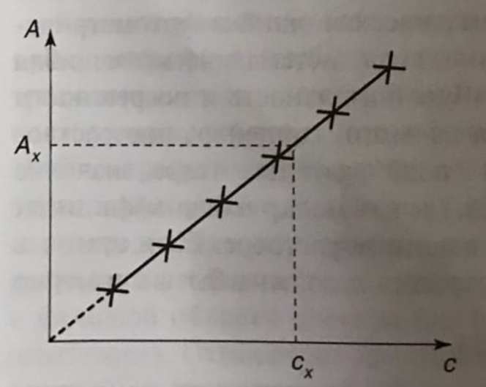

**Рис. 1.2** Градуировочный график, построенный на основании фотометрических измерений.

*Метод градуировочного графика (метод калибровочных кривых).* По результатам измерения оптической плотности *А* пяти-шести эталонных растворов с различной точно известной концентрацией с при аналитической длине волны строят градуировочный график в координатах *А-с* (рис. 1.2). Измеряют оптическую плотность Ах анализируемого раствора в тех же условиях, в которых измеряли оптическую плотность эталонных растворов (кювета, аналитическая длина волны, раствор сравнения). По найденному значению A находят концентрацию с. определяемого вещества на градуировочном графике (рис. 1.2).

Графический способ нахождения концентрации применим и тогда, когда наблюдаются кажущиеся отклонения от основного закона светопоглощения.

*Метод одного стандарта*. Данный метод применим тогда, когда выполняется закон светопоглощения. Сущность метода состоит в следующем. Готовят стандарт (стандартный раствор) – раствор с точно известной концентрацией определяемого вещества *с*(ст) и измеряют его оптическую плотность *А*(ст) при аналитической длине волны по отношению к раствору сравнения. Затем в той же кювете и в тех же условиях измеряют оптическую плотность *A*(x) анализируемого раствора с неизвестной концентрацией *с*(х) определяемого вещества. При условии выполнимости основного закона светопоглощения имеем:

$А(ст) = εс (ст)l$*, $А(х) = εс (х)l$ 
,*

откуда

$$с\left(х\right)=\frac{А(х)}{А(ст)}с(ст).$$

*Определение концентрации по молярному или удельному коэффициенту погашения.* Метод применим при условии выполнимости основного закона светопоглощения. Численное значение молярного $ε$ или удельного Е коэффициента погашения должно быть известно. Если оно неизвестно, то определяют среднее значение $ε$ или Е экспериментально, проведя фотометрические измерения оптической плотности эталонных растворов с точно известной концентрацией определяемого вещества при аналитической длине волны.

Измеряют оптическую плотность A(x) анализируемого раствора с искомой концентрацией с(х) определяемого вещества при аналитической длине волны в кювете с толщиной поглощающего слоя 1. По измеренному значению А(х) рассчитывают концентрацию с(х), исходя из основного закона светопоглощения:

$$А(х) = εс (х)l, с(х)=А(х)/εl$$

или

$А(х) = EW(х)l, W(x) = A(x)/El$*,*

где концентрация с(х) выражена в единицах моль/л, а концентрация W(x) - в г/100 мл раствора.

*Метод добавок стандарта*. Метод применим, если выполняется основной закон светопоглощения.

Готовят два раствора: первый - анализируемый раствор с искомой концентрацией с(х) определяемого вещества и второй - анализируемый раствор, к которому прибавили точно известное количество (добавка стандарта) определяемого вещества, так его концентрация во втором растворе равна с(х) + с, где с - точно известное увеличение концентрации за счет прибавления добавки стандарта.

Измеряют последовательно оптическую плотность А, и А, соответственно первого и второго растворов в одной и той же кювете при аналитической длине волны. С учетом выполнимости основного закона светопоглощения можно написать

$А_{1}=εс (х)l$*, $А_{2}=ε[c(x)+c]l$ 
,*

откуда

$\frac{А_{1}}{А_{2}}=\frac{с(х)}{с\left(х\right)+с}$; $А_{1 }c(х)+А_{1 }c=А_{2 }c(х),$

$с(х)( А_{2 }- А_{1 }) = А_{1 }с$,

$$с(х) =\frac{A_{1}}{A_{2}{-A}_{1}}c.$$

*Определение концентрации нескольких веществ при их совместном присутствии.* В основе метода лежит закон аддитивности оптической плотности (8.6) при соблюдении основного закона светопоглощения.

Пусть в анализируемом растворе одновременно присутствуют два вещества - компонент 1 и компонент 2, не вступающие в химическое взаимодействие друг с другом. Компонент 1 имеет в спектре поглощения полосу с максимумом при длине волны X, а компонент 2 – полосу с максимумом при длине волны Λ,. Обе полосы частично налагаются друг на друга, так что суммарное светопоглощение раствора при обеих длинах волн складывается из светопоглощения обоих компонентов (рис. 8.13).   
 Пусть оптическая плотность раствора, измеренная при длинах волн $Λ_{1}$, $Λ_{2}$, в кювете с толщиной поглощающего слоя l, равна $А_{1}$, и $А_{2}$, соответственно (рис. 1.3).

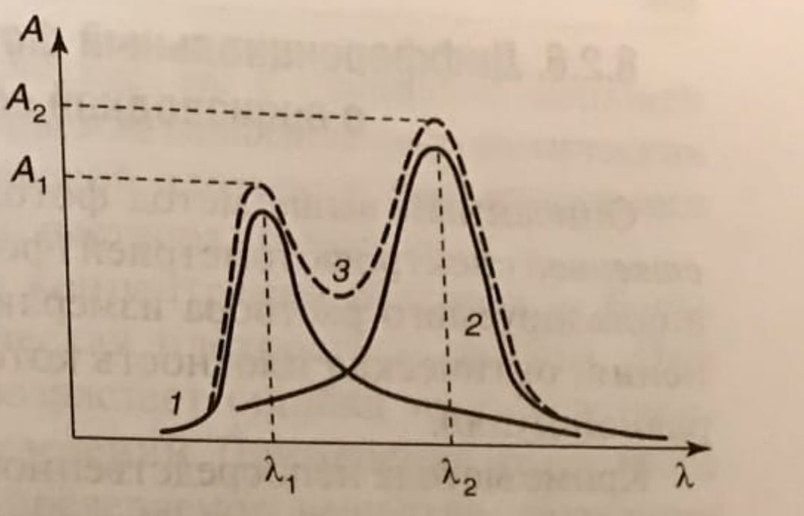

Рис. 1.3. Спектр поглощения двух веществ при их совместном присутствии:   
1 - 1 полоса поглощения компонента 1; 2 - полоса поглощения компонента 2; 3 - суммарный спектр поглощения раствора.  
 Согласно закону аддитивности оптической плотности (8.6) можно написать

$A_{1 }= ε{(l)}_{Λ_{1 }}c_{1}l+ε{(2)}_{Λ_{1}}c_{2}$ l,

$A_{2 }= ε{(l)}_{Λ_{2 }}c_{1}l+ε{(2)}_{Λ_{2}}c_{2}$ l,

где $ε{(1)}_{Λ_{1 }}$, и $ε{(2)}_{Λ_{2 }}$, - соответственно молярные коэффициенты погашения компонентов 1 и 2 при длине волны $Λ_{1}$; $ε{(1)}_{Λ_{1 }}и ε{(2)}_{Λ_{2 }}$- соответственно молярные коэффициенты погашения компонентов 1 и 2 при длине волны $Λ_{2}$; $c_{1}$ и $c_{2}$, - концентрация соответственно компонента 1 и компонента 2 в анализируемом растворе.

Решая эти два уравнения с двумя неизвестными $c_{1}$ и $c_{2}$, можно определить обе концентрации:

$c_{1}=\frac{{ε(2)}_{Λ_{2} }A_{1}- {ε(2)}_{Λ_{1} }A_{2} }{[{ε\left(2\right)}_{Λ_{2} }ε{\left(1\right)}_{Λ_{1 }}- {ε\left(2\right)}_{Λ_{1} }ε{\left(1\right)}_{Λ_{2 }}]l}$,

$c_{1} =\frac{{ε(1)}_{Λ_{2} }A_{2}- {ε(1)}_{Λ_{1} }A_{1} }{[{ε\left(1\right)}_{Λ_{1} }ε{\left(2\right)}_{Λ_{2 }}- {ε\left(2\right)}_{Λ_{2} }ε{\left(2\right)}_{Λ_{1 }}]l}$,

Аналогично можно провести измерения и расчеты и в тех случаях, когда в анализируемом растворе одновременно присутствуют более двух определяемых веществ.

Рассматриваемым методом можно определять медь, кобальт и никель при их совместном присутствии в виде комплексонатов фотометрированием раствора при трех длинах волн (436; 367 и 328 нм); амидопирин и кофеин - при 272 и 255 нм; дикаин и новокаин - при 311 и 290 нм и т. д.

### *Глава 2 Расчетная часть*

# 1.3. Дифференциальный фотометрический анализ. Понятие о производной спектрофотометрии

Описанный выше метод фотометрии иногда называют *непосредственной* спектрофотометрией (фотометрией), когда светопоглощение анализируемого раствора измеряют по отношению к раствору сравнения, оптическая плотность которого близка к нулю (принимается равной нулю).

Кроме метода непосредственной спектрофотометрии разработан и нашли применение *дифференциальная* спектрофотометрия (фотометрия) и *производная* спектрофотометрия.

Большой вклад в развитие современной дифференциальной и производной спектрофотометрии, особенно ее приложений к исследованию и анализу лекарственных препаратов, внесли отечественные ученые В. Г. Беликов и Е. Н. Вергейчик.

Дифференциальная спектрофотометрия (фотометрия). Если светопоглощение анализируемого раствора измеряют по отношению к среде сравнения (раствор сравнения, диафрагма, оптический клин), оптическая плотность А которой существенно больше нуля (например, А = 0,1-1,0), то такой спектрофотометрический метод называют дифференциальной спектрофотометрией, или дифференциальным фотометрическим анализом.

Одно из основных достоинств дифференциальной спектрафотометрии состоит в уменьшении ошибки спектрофотометрически определений. Поэтому дифференциальную спектрофотометрию иногда называют прецизионной спектрофотометрией.

Дифференциальная спектрофотометрия используется, в частности, при получении ИК спектров поглощения таких веществ, у которых наблюдается большое общее рассеивание света, вследствие чего светопропускание в ИК области сильно понижается (иногда до 10-20%), спектры получаются нечеткими, полосы поглощения трудно идентифицируются. Для устранения этого явления в канал сравнения вводят диафрагму, перекрывающую часть светового потока. При этом пропускания расширяется и ИК спектры поглощения получаются более четкими, полосы поглощения идентифицируются надежно.

Среди различных вариантов дифференциальной спектрофотометрии в аналитической практике распространен простой способ, когда оптическую плотность анализируемого раствора измеряют отношению к раствору сравнения, содержащему то же определяемое вещество, что и анализируемый раствор, но с несколько меньшей концентрацией. В этом случае измеряемая относительная оптическая плотность $А_{х}$ равна разности оптической плотности анализируемого раствора и оптической плотности ${А }_{0}$ раствора сравнения.

Метод используют тогда, когда концентрация раствора - большая (десятки процентов) и оптическая плотность - высока. При высокой оптической плотности возрастает ошибка непосредственных определений. Применение же раствора сравнения также содержащего определяемое вещество, позволяет уменьшить измеряемую относительную оптическую плотность $А_{х}$ раствора, расширить протяженности шкалы светопропускания и снизить ошибку определений до нескольких десятых процента.

Наименьшую ошибку получают тогда, когда разность оптических плотностей измеряемого раствора и раствора сравнения минимальна, а оптическая плотность раствора сравнения - высокая, вплоть до $А=1$. Однако на практике все же приходится избегать применение сравнения с очень высоким светопоглощением, так как при уменьшается энергия светового потока, попадающего в приемник излучения, вследствие чего работа приемника излучения становится менее устойчивой, уменьшается отношение сигнал: шум ( уровень шумов обусловлен особенностями конструкции спектрофотометра). Для увеличения энергии светового потока приходится увеличивать ширину щели спектрофотометра.

Сущность метода состоит в следующем.

Готовят ряд (пять-десять) эталонных растворов определяемого с различной, точно заданной концентрацией $с_{0}$, $с_{1}$, $с_{2}$,... $с_{n}$,- при выбранной длине волны в оба канала спектрофотометра помещают одинаковые кюветы с одним и тем же эталонным раствором (концентрация определяемого вещества равна $с_{0}$), относительно которого будут проводить последующие измерения, и устанавливают шкалу плотности в положение $А=0$.

Затем при той же постоянной аналитической длине волны измеряют оптическую плотность $А_{i}$, (i = 1; 2; n) каждого эталонного раствора и оптическую плотность $А_{x}$ анализируемого раствора относительно эталонного раствора с концентрацией $с_{0}$, и собственной плотностью $А_{0}$ (относительно чистого растворителя), после чего находят концентрацию $с_{х}$ определяемого вещества в анализируемом растворе следующими способами.

Расчетный способ. При этом способе предполагается выполнимость основного закона светопоглощения. В соответствии с этим законом можно написать:

$A_{x}=εl(c_{x}-c_{0})$,

$c_{x}-c_{0}=A_{x}/εl$,

$c_{x}=c_{0}+A_{x}/εl$,

где $ε$- молярный коэффициент погашения определяемого вещества, *l* - толщина поглощающего слоя.

Если ввести фактор пересчета $F$

$F= 1/ εl$,

То последнее уравнение можно записать в виде:

$c_{x}= c_{0}+ FA_{x}$*.*

Это уравнение и используют для расчета концентрации с, определяемого вещества на основании измерения $А_{x}$, и при известной концентрации $с_{0}$, эталонного раствора сравнения.

Фактор пересчета F по результатам измерений оптических плотностей $А_{i}$ эталонных растворов относительно эталонного раствора с концентрацией $с_{0}$:

$А_{i}= εl (c_{1}-c_{0})$,

$F=l/ εl(c_{1}-c_{0})/ А_{i}$.

Рассчитывают среднее значение фактора пересчета

$\overline{F}=\frac{1}{n}\sum_{i=1}^{i-n}{\frac{c_{1}-c_{0}}{A_{i}}}$,

где n - число измеренных эталонных растворов.

*Способ градуировочного графика*. По полученным экспериментальным значениям $А_{i}$ строят градуировочный график, откладывая по оси абсцисс известные величины концентрации эталонных растворов с, а по оси ординат - значения оптической плотности $А_{i}$, эталонных растворов, измеренной относительной эталонного раствора с концентрацией $с_{0}$, (рис. 8.14). По этому графику, зная измеренное значение $А_{x}$ находят концентрацию с определяемого раствора.

Часто строят серию градуировочных графиков, используя каждый раз в качестве раствора сравнения, эталонный раствор с постепенно увеличивающейся концентрацией определяемого вещества, с тем, чтобы подобрать такой раствор сравнения, концентрация которого была бы наиболее близкой концентрации анализируемого раствора.

Способом градуировочного графика можно пользоваться и тогда, когда наблюдаются отклонения от основного закона светопоглощения.

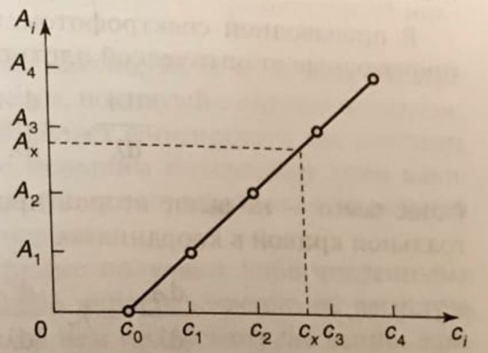

Рис. 1.4. Градуировочный график в методе дифференциальной спектрофотометрии для нахождения концентрации $c_{x}$ определяемого вещества в растворе по измеренной оптической плотности $A_{x}$

Дифференциальная спектрофотомерия в разных вариантах применяется при определении ряда металлов и неметаллов, органических соединений, лекарственных веществ. Так, разработаны варианты анализа методом дифференциальной спектрофотомерии многих двухкомпонентных смесей лекарственных веществ: кофеин и аспирин, кофеин и амидопирин, кофеин и феноцетин, теобромин и барбамил, теофиллин и барбамил, папаверина гидрохлорид и диабазол, папаверина гидрохлорид и кислота никотиновая и т.д.

Аналогичные методы применяются и в дифференциальной фотоэлектроколориметрии.

Понятие о производной спектрофотомерии. Производную спектрофотомерию относят к одному из вариантов дифференциальной спектрофотомерии. Если в описанном выше варианте дифференциальной спектрофотомерии используют разность оптических плотностей при одной и той же длине волны $Λ$ =const ($A_{x}εl$ ($c_{x}-c_{0}$)), то в производной спектрофотомерии также измеряют разность светопоглощения, но при двух длинах волн $Λ_{1}$ и $Λ_{2}$ разделенных небольшим интервалом $∆Λ=Λ_{2}-Λ_{1}$.

Предел отношения разности оптических плотностей, $∆A=A_{2}-A_{1}$ соответственно при двух длинах волн $Λ_{1}$ и $Λ_{2} к ∆Λ$ равен математической первой производной

$$\lim_{∆Λ→0}{\frac{∆A}{∆Λ}}=\frac{dA}{dΛ}=f(Λ)$$

и представляет собой некоторую функцию $f\left(Λ\right)$ от длины волны.

В производной спектрофотометрии определяют математические производные от оптической плотности по длине волны

$\frac{dA}{dΛ}$, $\frac{d^{2}A}{dΛ^{2}}$ и т.д.

(чаще всего - не выше второй производной) и строят график спектральной кривой в координатах

$\frac{dA}{dΛ}-Λ, \frac{d^{2}A}{dΛ^{2}}-Λ$ и т.д.,

откладывая по оси абсцисс длину волны, а по оси ординат - первую или вторую производную (иногда - производные более высокого порядка).

В методе определяют также производные от оптической плотности не только по длине волны, но и по волновому числу $\overline{v}$ (или по частоте)

$\frac{dA}{d\overline{v}}$, $, \frac{d^{2}A}{d{\overline{v}}^{2}}$ и т.д.

и получают соответствующие спектральные кривые в координатах *производная по волновому числу* (ось ординат) - волновое число (ось абсцесс).

Достоинство рассматриваемого метода состоит в том, что на спектральных кривых, записанных в координатах производная – длина волны (или производная - волновое число), отчетливо получаются полосы, проявляющиеся лишь в виде скрытых максимумов и нечетких перегибов на полосе поглощения при обычном представлении спектральной кривой в координатах *оптическая плотность* (или *коэффициент погашения*) *длина волны*. Такие полосы на спектральных кривых производных можно использовать как в качественном анализе (идентификация веществ по спектру), так и при количественном определении веществ в растворах (с использованием в качестве аналитической полосы максимумов на производных спектральных кривых), в том числе компонентов смесей без их предварительного разделения. Величина первой производной пропорциональна крутизне наклона исходной спектральной кривой $А= f(A)$, а точки пересечения кривой первой производной с осью длин волн отвечают максимумам или минимумам на кривой $A = f(A)$ соответствуют положительный и отрицательный максимумы на кривой $dA/dX = f(7)$.

На кривой второй производной максимуму в исходном спектре $A = f(2)$ соответствует также максимум, но взятый с обратным знаком. К тому же вторая производная позволяет фиксировать две соседние полосы поглощения, разделенные меньшим интервалом длин волн. Поэтому на практике чаще предпочитают пользоваться спектральной кривой второй производной, чем первой.

Производные спектральные кривые получают либо численными методами дифференцирования, либо непосредственно на регистрирующем спектрофотометре, если на нем предусмотрена запись кривых производных (например, с использованием дифференцирующих приставок к саморегистрирующим спектрофотометрам).

Вид спектральных кривых существенно зависит от величины интервала $∆Λ,$ используемого в расчетах кривой производной. В случае широких полос поглощения в исходных спектрах $А = f(A)$ спектральную кривую производной рассчитывают для интервала $∆Λ = 2$;4;6 и 8 нм; оптимальный интервал составляет 4 нм.

На рис. 1.5 приведены спектральные кривые для раствора лекарственного препарата теофиллина в координатах $E-Λ (a)$ и $d^{2}A/dΛ^{2}-Λ$ (б), где $E$- удельный коэффициент погашения теофиллина в растворе. При этом кривая второй производной построена с интервалом $∆Λ$ = 4 нм. исходной спектральной кривой. 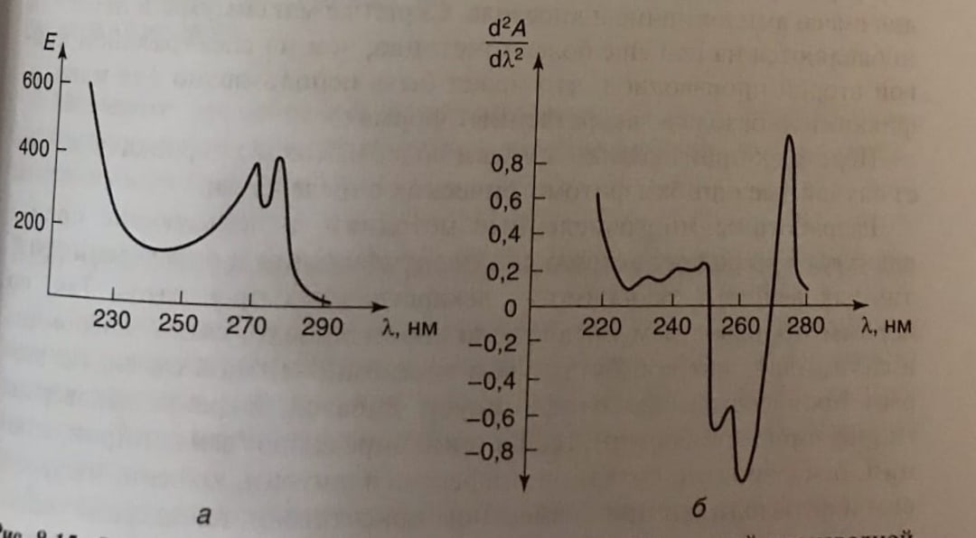 Рис. 1.5. Спектр поглощения (а) и спектральная кривая второй производной (б), построенная с интервалом $∆Λ$ = 4 нм, раствора теофиллина.

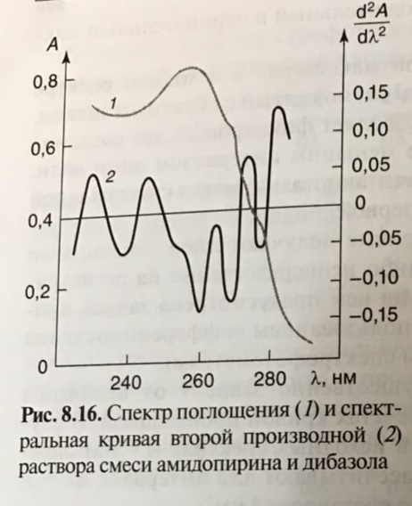

Двум отчетливым максимумам в спектре поглощения раствора теофиллина отвечают два столь же отчетливые минимумы (отрицательные максимумы).  
 Метод позволяет идентифицировать скрытые максимумы в спектре раствора смесей. На рис. 1.6 в качестве примера представлены спектр поглощения раствора смеси лекарственных препаратов амидопирина c дибазолом и спектральная кривая второй производной для того же раствора.

Полосы обоих компонентов, включая скрытые максимумы, четко проявляются на кривой второй производной и могут быть использованы для определения компонентов в их смеси.

На рис. 1.7 показана спектральная кривая четвертой производной для смеси амидопирина и дибазола. Скрытые максимумы и перегибы проявляются на ней еще более отчетливо, чем на спектральной кривой второй производной, что может быть использовано для идентификации дибазола в лекарственных формах.

Переход к производным кривым более высокого порядка повышает случайные ошибки фотометрических определений.

Разработаны многочисленные методики, использующие производную спектрофотометрию для идентификации и определения различных веществ, особенно лекарственных препаратов. Так, по первым производным предложено анализировать смесь теобромина и салицилата натрия, бутамида в трехкомпонентной смеси. По вторым производным идентифицируют дибазол, кофеин, папаверина гидрохлорид, теобромин, теофиллин; определяют амидопирин, атропин, бензотропин, бутадион, дифенилгидантоин, кофеин, нифуроксим и фуразолидон при совместном присутствии, папаверина гидрохлорид, парацетамол, стрептомицин, теофиллин и др. По четвертой производной определяют дибазол.

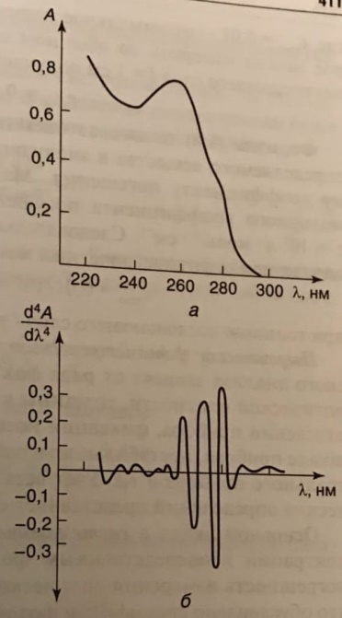

Рис. 1.7. Спектр поглощения раствора, содержащего смесь амидопирина и дибазола (а), и спектральная кривая четвертой производной (б) для того же раствора.  
Методами производной спектрофотометрии анализируют также соединения урана(VI) в присутствии солей железа; соединения редкоземельных элементов и т. д.

## 1.4. Чувствительность и погрешности фотометрического анализа

Чувствительность фотометрического анализа характеризуется минимальной концентрацией $c$ определяемого вещества в анализируемом растворе, которую еще можно определить фотометрическим методом. Эту минимальную концентрацию можно оценить следующим образом.

В соответствии с основным законом светопоглощения имеем

$A_{min }=εc_{min}l$,

где $A_{min}=0,01$- минимальное значение оптической плотности, которое можно измерить на обычном спектрофотометре. При толщине поглощающего слоя $l = 1$ см получаем:

$$c_{min}=0,01/ε$$

Формула позволяет оценить минимальную концентрации определяемого вещества в анализируемом растворе по его молярному коэффициенту погашения. Максимально возможное значение молярного коэффициента погашения считают равным примерно $ε≈{10}^{5}$ л $∙{моль}^{-1}∙{см}^{-1}$. Следовательно, минимальная концентрация. определяемая фотометрическим методом, может составлять

$$c_{min}≈0,01/{10}^{5}≈{10}^{-7}моль/л$$

при толщине поглощающего слоя $l=1см$.

Погрешности фотометрического анализа. Ошибки фотометрического анализа зависят от ряда факторов: неточностей определения оптической плотности, толщины кювет и их установки в кюветном отделении прибора, фиксации позиций 0% и 100% пропускания на шкале прибора, нестабильности работы приемника излучения спектрального прибора и т. д. Учет всех источников ошибок фотометриеских определений представляет собой сложную задачу.

Основной вклад в систематическую ошибку определения концентрации непосредственным фотометрическим методом вносит погрешность измерения оптической плотности (или пропускания), что обусловлено спецификой фотометрии.

Пусть d*A* и d*c* - соответственно бесконечно малая абсолютная ошибка измерения оптической плотности *А* и концентрации раствора c. Если при аналитической длине волны не наблюдаются отклонения от основного закона светопоглощения в определенных пределах изменения оптической плотности и концентрации анализируемого раствора, то относительная процентная ошибка определения оптической плотности и относительная ошибка определения концентрации.

$\frac{dA}{A}∙100\%$ и $\frac{dc}{c}∙100\%$

совпадают. Действительно:

$$\frac{dA}{A}∙100\%=\frac{εdcl}{εcl}∙100\%=\frac{dc}{c}∙100\%=∆$$

где $ε$- молярный коэффициент погашения определяемого вещества; $l$– толщина поглощающего слоя.

Если выполняется основной закон светопоглощение, то относительная ошибка фотометрического определения концентрации будет зависеть от Пропускания *T* в соответствии с уравнением:

$\frac{dc}{c}=\frac{0,434}{TlgT}$*dT*

Докажем, что это, действительно, так. Как было показано ранее, оптическая плотность *А* и пропускание *Т* связаны между собой соотношением:

$A=-lgT=lg\frac{1}{T}=\frac{1}{2,303}ln\frac{I}{T}=0,434ln\frac{1}{T}$.

Дифференцируя это уравнение по *T*, получаем:

$\frac{dA}{dT}=-\frac{0,434}{T}dT$ или $dA=-\frac{0,434}{T}dT$

Разделим последнее уравнение слева и справа на оптическую плотность $A$:

$$\frac{dA}{A}=-\frac{0,434}{TA}dT=\frac{0,434}{TlgT}dT,$$

Поскольку $A=-lgT$. Учитывая, что $\frac{dA}{A}=\frac{dc}{c}$, получаем

$\frac{dc}{c}=\frac{0,434}{TlgT}dT$,

что совпадает с предыдущим.

Минимуму функции отвечает значение $Т=36,8\%$ или $А=0,434$, т.е, минимальная ошибка $∆_{min}$ бывает тогда, когда фотометрические измерения проводят при $А=0,434$, о чем и упоминалось ранее. Для построения графика функции, т. е. зависимости $dc/с$ от $T$, приближенно полагают

$dT≈∆T=const$,

где $∆T$- конечное небольшое приращение *Т*. Эту абсолютную ошибку определения *Т* в расчетах задают равной какой-либо реально приемлемой постоянной величине, например, $∆T= 0,005$ (относительная процентная ошибка при этом будет равна ($∆T$/1) $∙$ 100%= 0,005 $∙$ 100% = 0,5%).

Приближение $dT≈∆T=const$ не соответствует действительности, однако получаемая в результате расчетов кривая ошибок правильно отражает тенденцию в изменении $∆$ в зависимости от изменения $T$ или $A$ и позволяет количественно оценить оптимальный интервал изменения $T$ или $A$, в котором можно проводить фотометрические измерения с пониженной величиной ошибки $∆.$

На рис. 1.8 представлен график функции, рассчитанный при $dT≈∆T=0,005$ (относительная процентная ошибка равна 0,5%).

Выше указывалось, что минимальной ошибке $∆_{min}$ отвечает значение $T$ =36,8% или $A$ = 0,434. Обычно ошибку считают приемлемой, если ее величина не превышает 2 $∆_{min}$ следует из рассмотрения рис. 1.8, измерения в этом случае можно проводить при значении пропускания $T$ от ~10% до ~75%, т.е. в интервале изменения оптической плотности от ~0,12 до -1,0. При таких значениях оптической плотности процентная относительная систематическая ошибка фотометрического определения концентрации раствора не превышает ${}_{-}^{+}2$%.

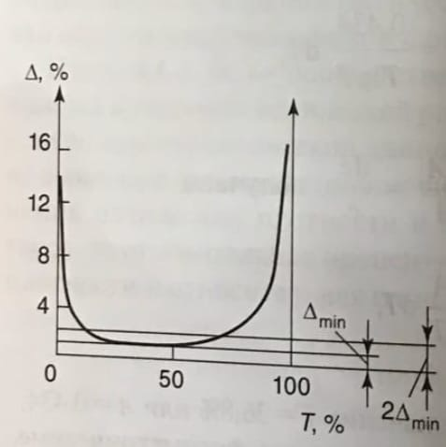

Рис. 1.8. Зависимость относительной систематической ошибки $∆$ фотометрических измерений от величины пропускания $T$ при $dT≈∆T$ = =0,005

При значениях *А*, меньших чем 0,12, и больших чем 1,0, относительная ошибка фотометрического определения концентрации раствора возрастает. На практике предпочитают проводить измерения так, чтобы оптическая плотность анализируемого раствора лежала в интервале 0,2-0,6.

Как указывалось ранее, систематическая ошибка понижается при переходе от непосредственной фотометрии к дифференциальной фотометрии - до нескольких десятых долей процента.

Систематическая ошибка фотометрического анализа уменьшается также и в методах производной спектрофотометрии, а случайные погрешности – возрастают. Поэтому тогда, когда систематическая ошибка превышает случайную, предпочтительно применение производной спектрофотометрии, что понизит систематическую ошибку метода.

## Заключение

Метод ИК-спектроскопии включен в фармакопеи многих зарубежных стран и в МФ III, где использован для идентификации более 40 лекарственных веществ. Методом ИК-спектрофотометрии можно проводить не только количественную оценку лекарственных веществ, но и исследование таких химических превращений, как диссоциация, сольволиз, метаболизм, полиморфизм и т.д.

## Список литературы

*Основная*

1. Золотов Ю.А., Дорохова Е.Н., Фадеева В.И. и др. Основы аналитической химии. В 2 кн. / Под ред. Ю.А. Золотова. – М.: Высшая школа, 1999.
2. Харитонов Ю.Я., Григорьева В.Ю. Аналитическая химия. Практикум. Качественный химический анализ. – М.: ГЭОТАР-Медиа, 2009.
3. Харитонов Ю.Я., Джабаров Д.Н., Григорьева В.Ю. Аналитическая химия. Количественный анализ, физико-химические методы анализа. Практикум. – М.: ГЭОТАР-Медиа, 2012.
4. *Новая литература*
5. Лурье Ю.Ю. Справочник по аналитической химии. – М.:Химия, 1989.
6. *Дополнительная*
7. *Общая*
8. Алексеев В.Н. Курс качественного химического полумикроанализа. – М.: Химия, 1973.
9. Блок Н.И. Качественный химического анализа. – М.-Л.: Госхимиздат, 1952.
10. Бончев П.Р. Введение в аналитическую химию. – Л.: Химия, 1978.
11. Булатов М.И. Расчеты равновесий в аналитическую химию. – Л.: Химия, 1984.
12. Васильев В.В. Практическое руководство по химическому обнаружению анионов. – Л.: Изд-во ЛГУ, 1973.
13. Васильев В.П. Аналитическая химия. В 2 ч. – М.: Высшая школа, 1989.
14. Дорохова Е.Н., Прохорова Г.В. Задачи и вопросы по аналитической химии. – М.: Изд-во МГУ, 1984.
15. Золотов Ю.А. Очерки аналитической химии. – М.: Химия, 1977.
16. Крешков А.П. Основы аналитической химии. В 3 ч – М.: Химия, 1977.
17. Логинов Н.Я., Воскресенский А.Г., Солодкин И.С. Аналитическая химия. – М.: Просвещение, 1979.
18. Пиккеринг У.Ф. Современная аналитическая химия. – М.: Химия, 1977.
19. Практикум по аналитической химии / Под ред. В.Д. Пономарева, Л.И. Ивановой. – М.: Высшая школа, 1983.
20. Пятницкий И.В. Теоретические основы аналитической химии. – Киев: Высшая школа, 1978.
21. Руководство по аналитической химии. – М.: Мир, 1975.
22. Скуг Д., Уэст Д. Основы аналитической химии. В 2 кн. – М.: Мир, 1979.
23. Ушакова Н.Н., Николаева Е.Р., Моросанова С.А. Пособие по аналитической химии. – М.: Русский врач, 2004.
24. Цитович И.К. Курс аналитической химии. – М.: Высшая школа, 1977.
25. Шемякин Ф.М., Карпов А.Н., Брусенцов А.Н. Аналитическая химия. – М.: Высшая школа, 1973.
26. Янсов Э.Ю. Теоретические основы аналитической химии. – М.: Высшая школа, 1987.
27. *Специализированная*
28. Государственная Фармакопея СССР. XI издание. Вып. 1. Общие методы анализа. – М.: Медицина, 1987.
29. Государственная Фармакопея СССР. XI издание. Вып. 2. Общие методы анализа. Лекарственное растительное сырье. – М.: Медицина, 1990.
30. Государственная Фармакопея СССР. X издание. – М.: Медицина, 1968.
31. Волков В.А., Вонский Е.В., Кузнецова Г.И. Химики. Биографический справочник. – Киев: Наукова думка, 1984.
32. Золотов Ю.А. Аналитическая химия: проблемы и достижения. – М.: Наука, 1992.
33. Золотов Ю.А. Экстракция в неорганическом анализе. – М.: Изд-во МГУ, 1988.
34. Золотов Ю.А., Кузьмин Н.М. Экстракционное концентрирование. – М.: Химия, 1971.
35. Колебательные спектры в неорганической химии / Под ред. Ю.Я. Харитонова. – М.: Наука, 1971.
36. Коренман И.М. Экстракция в анализе органических веществ. – М.: Химия, 1977.
37. Кукушкин Ю.Н. Химия координационных соединений. – М.: Высшая школа, 1985.
38. Сабадвари Ф., Робинсон А. История аналитической химии. – М.: Мир, 1984.